NHÂN VIÊN Y TẾ: NGUYỄN THANH HẰNG - GƯƠNG ĐIỂN HÌNH TIÊN TIẾN “ NGƯỜI TỐT, VIỆC TỐT’’
Trường mầm non Ban Mai Xanh phường Phúc Lợi thuộc quận Long Biên dù mới hoạt động được hai năm nhưng trường luôn thực hiện tốt việc chăm sóc giáo dục trẻ, dạy dỗ các con có nề nếp, thói quen tốt trong cuộc sống hàng ngày. Tuy nhiên, trong nhà trường ngoài các cô giáo còn có người không trực tiếp tham gia chăm sóc, dạy dỗ song lại đóng một vai trò vô cùng quan trọng, không thể thiếu, đó chính là nhân viên y tế học đường. Cô nhân viên y tế luôn âm thầm cống hiến hết mình, tận tụy chăm sóc sức khỏe cho các con, cho đội ngũ cán bộ giáo viên nhà trường, được giáo viên, phụ huynh, các con yêu mến, đó chính là cô Nguyễn Thanh Hằng - nhân viên y tế, hay được các con gọi với cái tên thân thương “Cô Hằng y tế”.

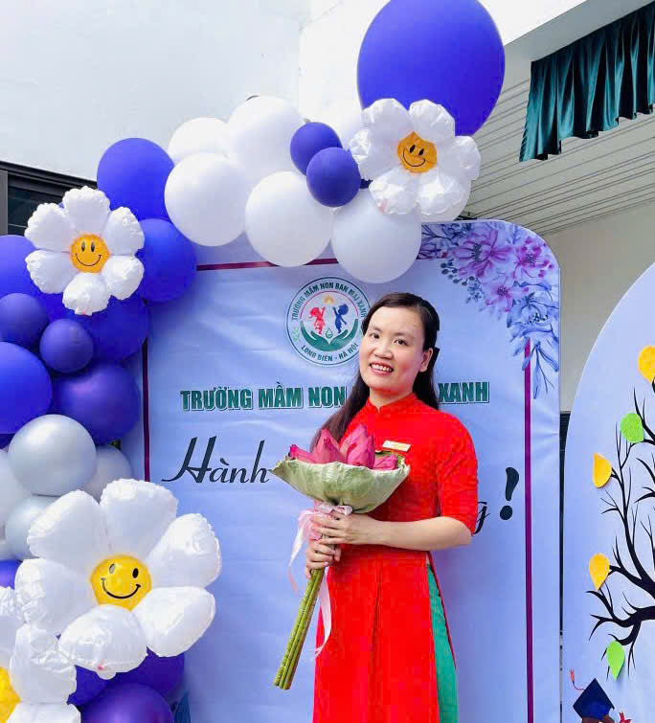
Chân dung cô Nguyễn Thanh Hằng nhân viên y tế của trường
Cô Hằng - nhân viên y tế trường tôi là tấm gương về một con người thầm lặng, nghiêm túc, chỉn chu cho công việc của mình và được rất nhiều giáo viên, nhân viên, các con yêu quý. Cô sinh năm 1988, còn rất trẻ, dáng người xinh xắn, nhanh nhẹn, luôn nở nụ cười trên môi. Trong công việc của mình, cô luôn hoàn thành tốt mọi nhiệm vụ được giao. Dù là người không quyết định trực tiếp đến thành tích của nhà trường nhưng cô giữ một vai trò hết sức quan trọng. Giáo viên, học sinh hễ ốm mệt, đứt tay, chảy máu đến đau đầu, đau bụng,…ai ai cũng xuống cô Hằng y tế đầu tiên. Nhìn cách cô chăm sóc tận tình các con học sinh, hỏi han, dỗ dành chẳng khác nào người mẹ hiền thứ hai.

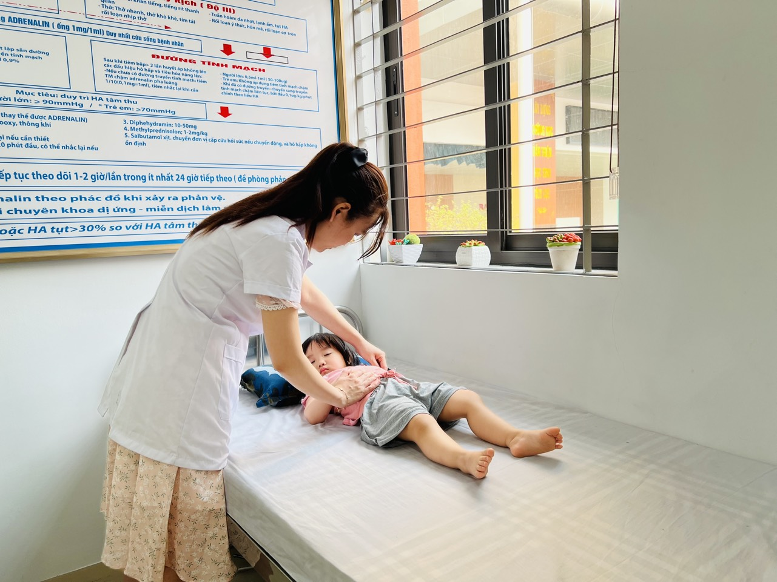
Hình ảnh cô Hằng kiểm tra thân nhiệt cho trẻ khi trẻ bị ốm
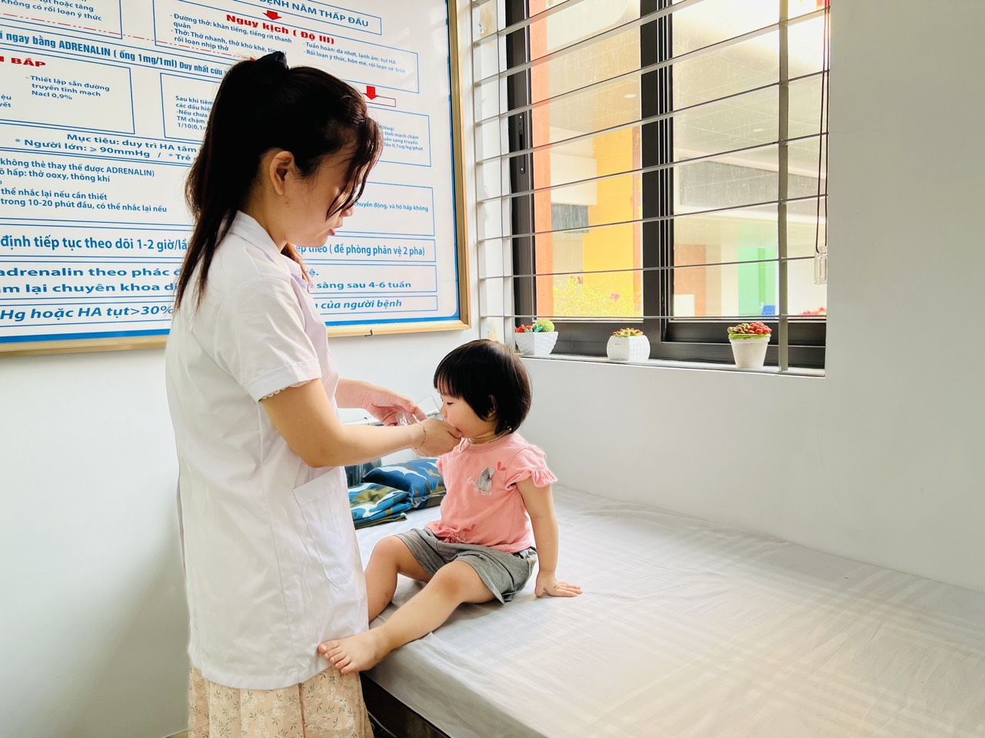
Hình ảnh cô Nguyễn Thanh Hằng cho trẻ uống thuốc sau khi kiểm tra thân nhiệt cho trẻ
Thật vậy, đối với môi trường giáo dục, công tác y tế học đường có vai trò rất quan trọng. Đó là nơi chăm sóc sức khỏe ban đầu, sơ cấp cứu ban đầu cho giáo viên, học sinh trong những trường hợp tai nạn thương tích trước khi chuyển đến bệnh viện; chăm sóc sức khỏe, phòng chống dịch bệnh có nguy cơ lây nhiễm trong trường học. Cô Nguyễn Thanh Hằng - nhân viên y tế của nhà trường luôn hoàn thành tốt mọi nhiệm vụ được giao. Cô là một người luôn đi đầu trong việc thực hiện nội qui, qui chế của ngành, của trường, thực hiện tốt các phong trào thi đua khi nhà trường phát động, tham gia tích cực mọi công việc được giao. Khi còn ngồi trên giảng đường đại học, cô luôn chăm chỉ, tìm tòi học hỏi để nâng cao kiến thức, chuyên môn về nghề y. Chính vì bản thân có được những kiến thức về nghề y mà cô ấy đã không ngại ngần chia sẻ với các chị em đồng nghiệp trong nhà trường, giúp mọi người có thêm nhiều kiến thức bổ ích trong việc chăm sóc bản thân mình cũng như người thân trong gia đình. Hàng năm, cô lên kế hoạch để tập huấn, bồi dưỡng cho đồng nghiệp về cách chăm sóc sức khỏe cho trẻ. Cô đã mạnh dạn truyền lại những kiến thức đã học để dạy các chị em giáo viên trong nhà trường cách sơ cấp cứu về phòng tránh tai nạn thương tích cho trẻ. Trong buổi tập huấn chị luôn hướng dẫn cụ thể, tận tình các quy trình kỹ thuật sơ cấp cứu và phòng tránh dị tật đường thở ở trẻ mầm non cho chị em đồng nghiệp, giúp các chị em giáo viên có được những kiến thức để chăm sóc sức khỏe cho trẻ, để trong nhà trường luôn được đảm bảo an toàn, không xảy ra tình trạng mất an toàn đối với trẻ; từ đó cũng giúp cho phụ huynh yên tâm hơn khi gửi con tại trường mầm non Ban Mai Xanh. Ngoài ra, chị luôn luôn thực hiện tốt chế độ kiểm tra giám sát đảm bảo an toàn cho trẻ trong mọi hoạt động khi ở trường. .
Với tình hình bệnh dịch phức tạp hiện nay, cô Hằng còn chịu trách nhiệm chính trong việc phòng chống các bệnh trong trường học như sốt xuất huyết, cúm A, bệnh tay chân miệng, đau mắt đỏ... Không những vậy, cô còn chịu trách nhiệm, kiểm tra về vấn đề vệ sinh an toàn thực phẩm bếp ăn bán trú của trường. Mỗi sáng, cô đến từ sớm để thực hiện các mẫu test về độ an toàn của rau, thịt,… Rồi đến trưa cô lấy mẫu thức ăn lưu giữ tủ lạnh. Công việc của cô tưởng như đơn giản nhưng đòi hỏi sự tỉ mỉ, cẩn thận và chính xác. Không chỉ chăm sóc sức khỏe cho giáo viên, học sinh, cô còn làm rất nhiều các công viêc kiêm nhiệm khác. Khoác chiếc áo blouse trắng, bằng sự sự dịu dàng, ân cần, cô đã truyền cảm hứng và lan tỏa những việc làm đến các cô giáo trong trường. Mỗi lần có đoàn kiểm tra y tế về trường, Ban giám hiệu luôn yên tâm. Và niềm tin đó được đánh giá bằng chính những kết quả mà đoàn kiểm tra nhận xét. Cô luôn quản lý tốt tủ thuốc và trang thiết bị dụng cụ y tế để có thể sơ cấp cứu và xử lý ban đầu những căn bệnh thông thường xảy ra trong trường học. Lúc nào sổ sách, hoạt động về y tế của trường cũng được đánh giá cao.Trong công việc, cô là người cẩn thận, luôn hoàn thành tốt mọi việc được giao. Nhờ có cô, trường mầm non Ban Mai Xanh luôn đạt tiêu chuẩn trường học an toàn, không có dịch bệnh bùng phát, không có ngộ độc thực phẩm xảy ra trong trường. tế
t\ư
o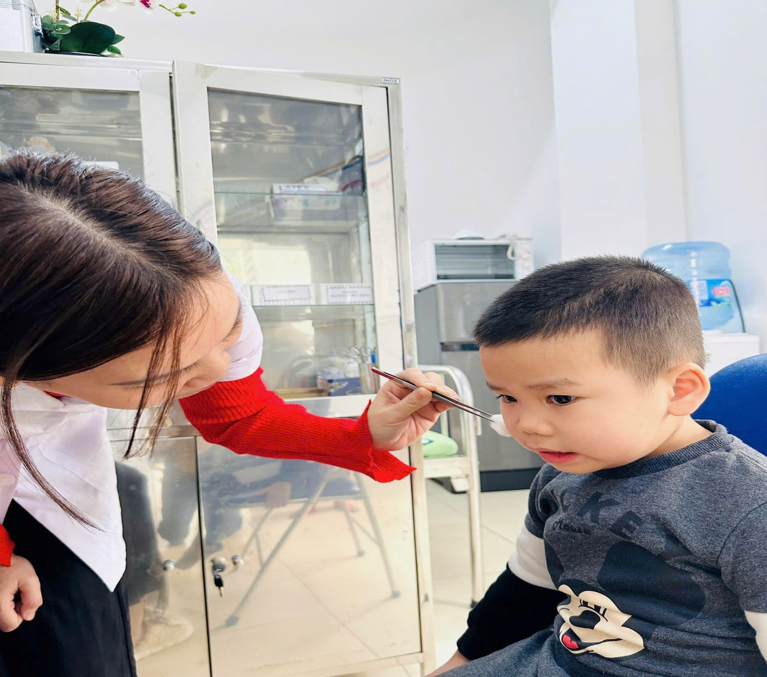srghdfgbrHình ảnh cô Nguyễn Thanh Hằng sát trùng vết thương cho trẻ

ưpnj\=ơy\pk;pkkp’ơljm[hỵ
Hinh Hình ảnh cô Nguyễn T 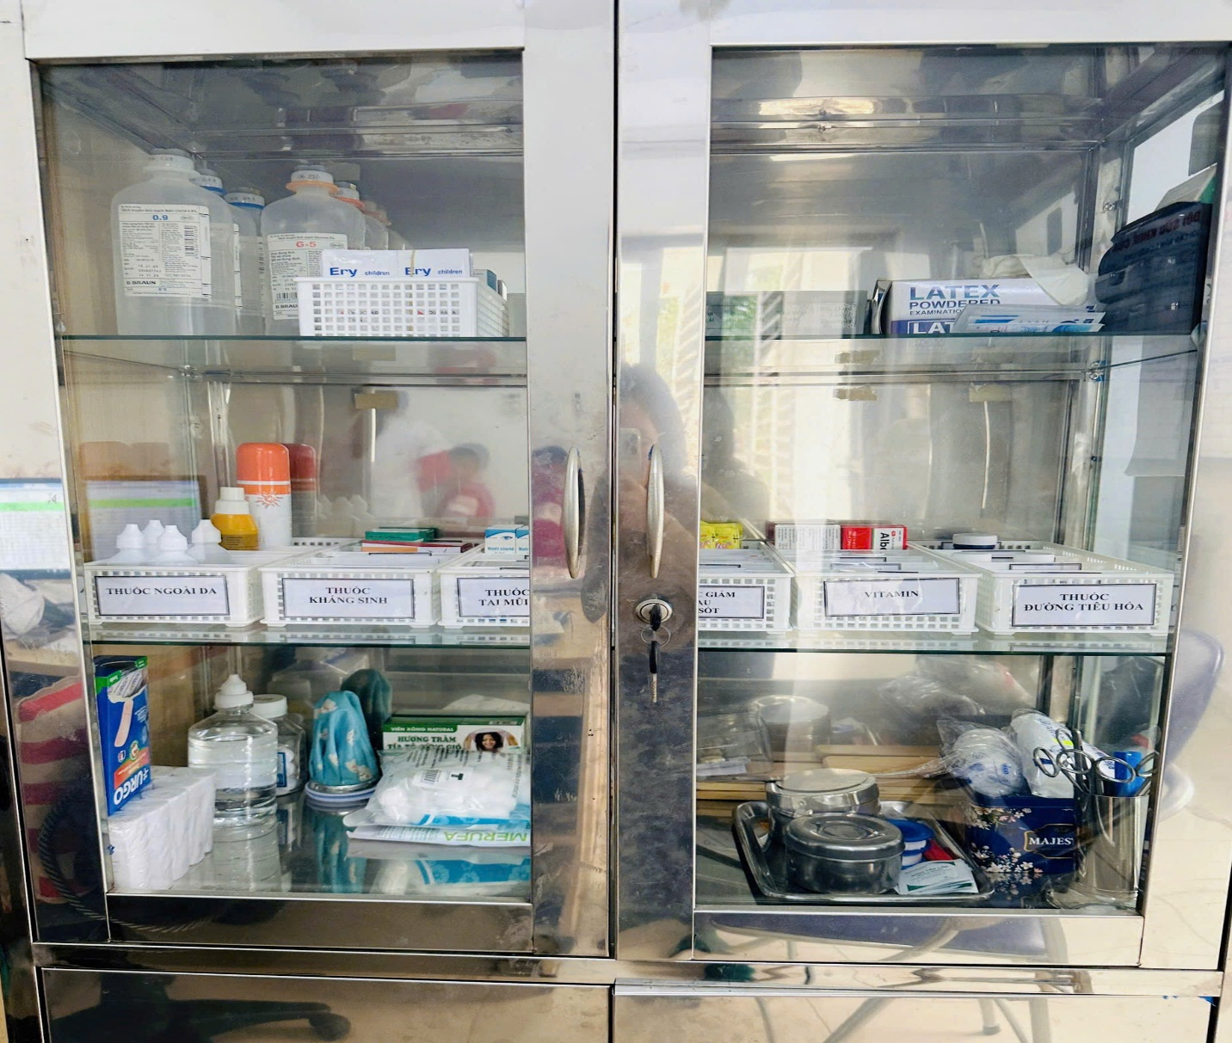ha Hình ảnh tủ đựng đồ dùng y tế được cô Hằng sắp xếp gọn gàng ngăn nắp

Đầu năm học 2024 - 2025 cô Hằng cũng đã kiểm tra sức khỏe định kỳ cho các con học sinh theo nhiệm vụ năm học . Việc kiểm tra sức khỏe đầu năm cho học sinh là hết sức quan trọng và được cô Hằng làm rất tốt. Kiểm tra sức khỏe cho các con học sinh nhằm phát hiện các bệnh, tật học đường (giảm thị lực, cong vẹo cột sống, …) nhất là chỉ số BMI cũng được cô Hằng tư vấn nhiệt tình cho các con học sinh, các bậc phụ huynh có chế độ dinh dưỡng, nghỉ, hoạt động thể lực cân đối với sức khỏe của các học sinh theo hướng dẫn của PGD về vệc hướng dẫn thực hiện thông tư 13/2016/BYT - BGDĐT quy định về công tác y tế trường học. Nhờ sự nhiệt huyết, luôn công hiến hết mình cho công việc cô Hằng đã giúp các con học sinh đảm bảo được sức khoẻ để các con học sinh có điều kiện vui chơi, học tập tốt. Ngoài việc lập kế hoạch hoạt động y tế cô Hằng còn là người quản lý hồ sơ y tế của tất cả học sinh trong trường, nắm vững bệnh lý của từng trường hợp đặc biệt cần lưu ý để có can thiệp kịp thời.Với công việc, cô Hằng luôn nỗ lực phấn đấu hoàn thành tốt nhiệm vụ cấp trên giao phó. Với các đồng nghiệp, cô Hằng luôn là một người thân thiện, cởi mở, chân thành và rất khiêm tốn. Ấn tượng đậm nét nhất về cô trong mắt đồng nghiệp có lẽ là sự tận tình. Mỗi lần tôi hay bất cứ đồng nghiệp, học sinh nào gặp chút vấn đề về sức khỏe, cô lại khẩn trương thăm khám, tư vấn, rồi lấy thuốc, hướng dẫn cách dùng, theo dõi sự chuyển biến.
.t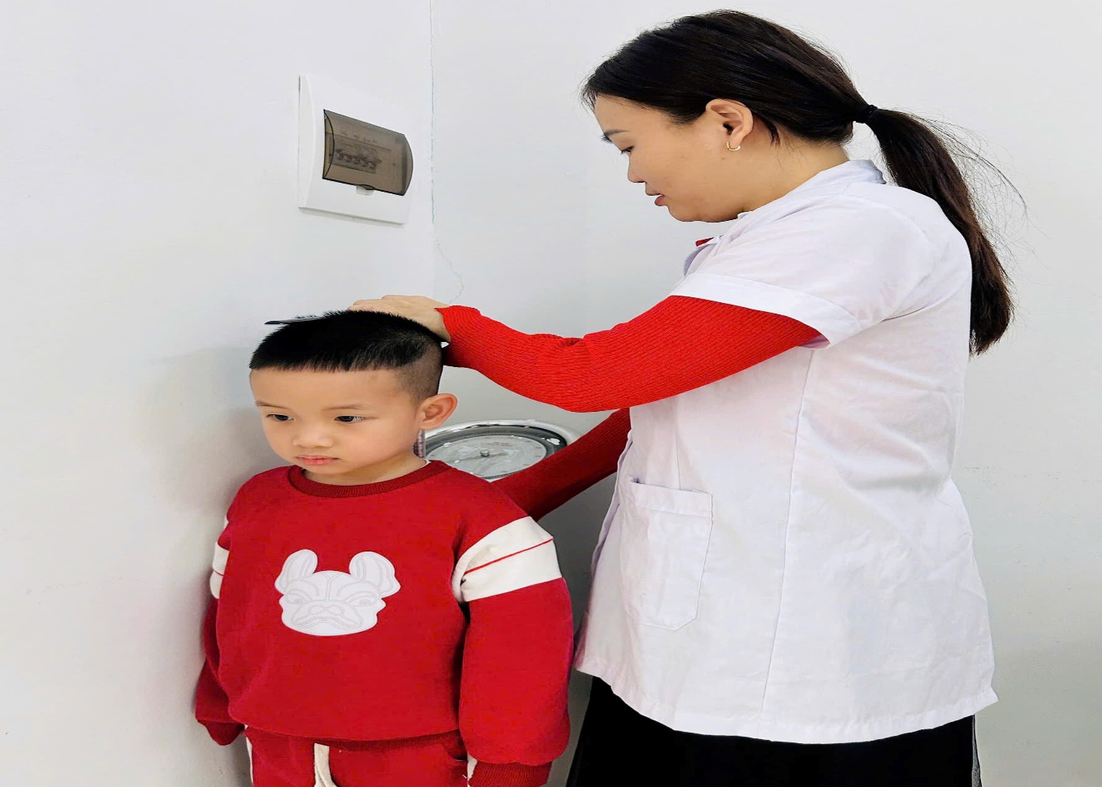
ế Hình ảnh cô Nguyễn Thanh Hằng cân đo cho trẻ đầu năm họcc
HằngHìnhHinh
Bận nhiều việc ở trường là thế nhưng đối với những công việc trong gia đình mình thì cô cũng là một người mẹ hiền, tảo tần, hi sinh, hết lòng vì chồng và con. Chồng chị làm nghề bộ đội thường xuyên không ở nhà nên gần như mọi việc trong gia đình đều do cô sắp xếp, từ việc nhỏ như lau dọn nhà cửa đến những việc cơm nước, chăm sóc con cái, lo toan công việc hai bên nội, ngoại,…cô đều đảm đương hết. Hai bên gia đình nội ngoại đều hòa thuận, vui vẻ, ai cũng đều yêu quý cô. Dù rất nhiều việc bộn bề trong cuộc sống mà tôi chưa hề thấy cô kêu ca hay phàn nàn vì mỏi mệt. Cô vẫn nhẹ nhàng, tình cảm, vẫn làm việc bằng cả trái tim, tình yêu và lòng nhiệt huyết vì đam mê công việc. Cô đúng là một tấm gương sáng đáng để tôi học hỏi.
Trong những năm học vừa qua, với những đóng góp tích cực nhỏ bé của mình, công tác y tế của trường mầm non Ban Mai Xanh đã gặt hái được nhiều kết quả tốt. Mỗi lần có đoàn kiểm tra y tế về trường, Ban giám hiệu luôn yên tâm trong mọi công việc khi giao cho cô làm và trong những năm học vừa qua, công tác y tế học đường của nhà trường luôn đạt được kết quả tốt qua những đợt kiểm tra y tế của quận; sổ sách, hoạt động về y tế của trường cũng được đánh giá tốt.
Thầy thuốc là nghề cao quý, được xã hội tôn vinh. Có những người trực tiếp cứu chữa người bệnh, làm việc trong các cơ sở y tế. Lại có nhiều thầy thuốc với những đóng góp thầm lặng mà cực kỳ quan trọng bởi việc làm của họ đã góp phần không nhỏ đến chăm sóc sức khoẻ ban đầu cho học sinh, phòng các bệnh hay mắc ở học đường như cô nhân viên y tế trường tôi. Mong chị sẽ có thật nhiều sức khỏe để tiếp tục công việc cao quý mà thầm lặng của mình. Chị thật sự xứng đáng là tấm gương điển hình tiên tiến của trường mầm non Ban Mai Xanh…

